Gestión del Proyecto

Dacil Naomi Jara
TingTing Xu
Ingrid Niveiro
Zineb El ouaazizi

Contenido
Contenido 2
Introducción 3
Características y Requisitos del Sistema 3
Planificación 4

Introducción
Este documento presenta la gestión y desarrollo del software que estamos implementando en nuestra empresa. El software desarrollado es una plataforma integral para la gestión de pedidos y entregas de comida a domicilio, permitiendo la interacción entre clientes, restaurantes y repartidores. Su propósito es optimizar la experiencia de compra y entrega de pedidos, automatizando procesos clave para mayor eficiencia.
Nuestro equipo de cuatro personas trabaja en la misma organización, aplicando la metodología ágil Scrum con sprints semanales. La organización de tareas se gestiona mediante Notion y GitHub, donde estructuramos el flujo de trabajo en un tablero Kanban y gestionamos el código en un repositorio compartido.

Características y Requisitos del Sistema

Usuarios Anónimos
- Pueden explorar los restaurantes disponibles sin necesidad de autenticarse.
- Pueden registrarse como cliente, repartidor o restaurante.
Restaurante
- Registro y autenticación en el sistema para la gestión del negocio.
- Creación, modificación y administración del menú en tiempo real.
- Actualización de precios y disponibilidad de productos.
- Recepción automática de pedidos y actualización del estado del pedido.
- Historial de pedidos con estadísticas de ventas y desempeño.
Cliente
- Registro y autenticación en la plataforma.
- Exploración de restaurantes y búsqueda avanzada con filtros.
- Selección de menús y realización de pedidos con diferentes métodos de pago.
- Opción de marcar restaurantes como favoritos.
- Seguimiento en tiempo real del estado de su pedido.
- Notificaciones en tiempo real sobre el estado de su pedido.
- Historial de pedidos y posibilidad de repetir compras anteriores.

Repartidor
- Registro y autenticación en la plataforma.
- Recepción de notificaciones de nuevos pedidos asignados.
- Visualización de ruta optimizada para recoger y entregar los pedidos.
- Registro de la recogida y entrega del pedido en el sistema.
- Historial de entregas con métricas de desempeño y eficiencia.
- Sistema de ranking basado en velocidad y precisión de las entregas.

Planificación
Metodología utilizada
Implementamos Scrum con sprints semanales para mantener un desarrollo ágil y flexible. Las ventajas que nos aporta esta metodología son:
Iteraciones cortas: Revisiones constantes para ajustes rápidos y validaciones tempranas.
Planificación adaptativa: Definición de objetivos antes de cada sprint.
Monitoreo continuo: Evaluación y optimización al final de cada iteración.

Cronología
Utilizamos Notion y Github para organizar y gestionar las tareas. Nuestro flujo de trabajo está estructurado en un tablero Kanban con las siguientes columnas:

- Sin empezar: Tareas que aún no ha sido iniciadas.
- En desarrollo: Tareas en las que se está trabajando activamente.
- En pruebas: Tareas completadas que están en fase de prueba.
- Revisando: Elementos en validación antes de ser aprobadas.
- Hecho: Funcionalidades finalizadas y aprobadas.

Sprints
- Sprint 1: 05/03/2025 - 15/03/2025
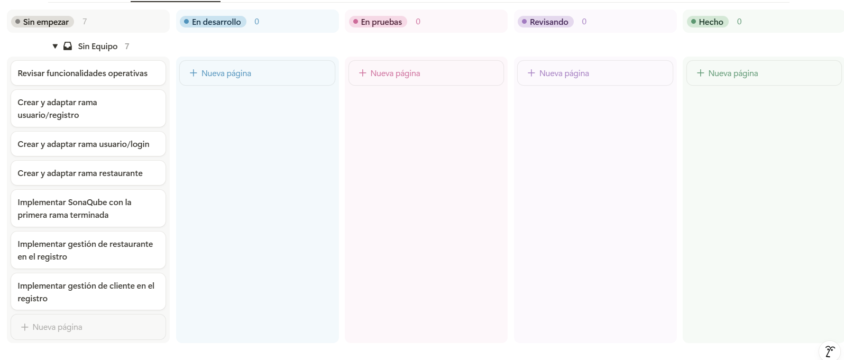
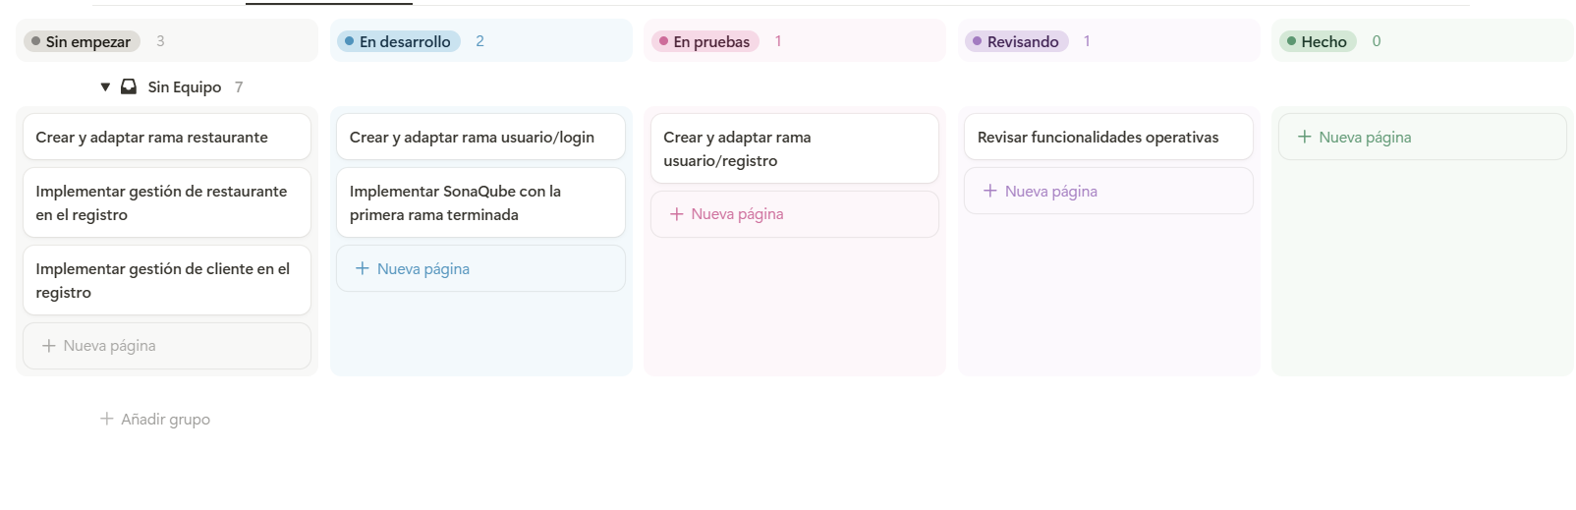
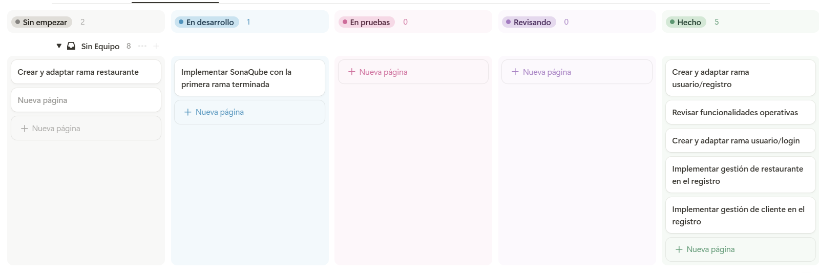
Al final del sprint nos ha quedado el Kanban así:
- El sonar se quedó en desarrollo por haber problemas en la versión de Github
- Este sprint ha durado 2 horas porque tuvimos que solucionar problemas que nos ha surgido a la hora de hacer los commits

- Asistencia: completa

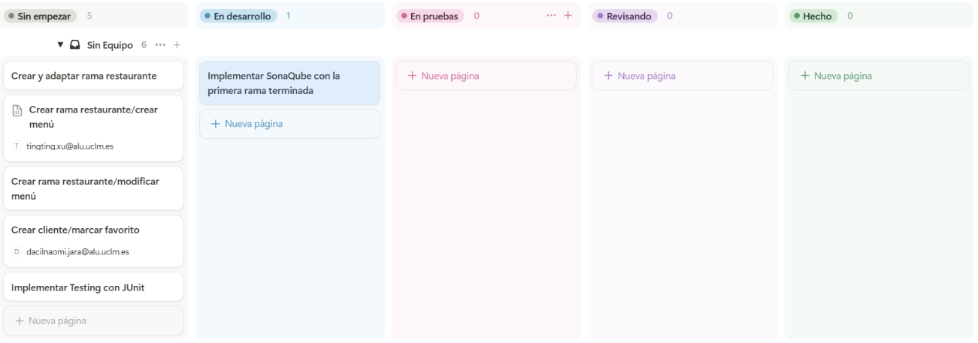
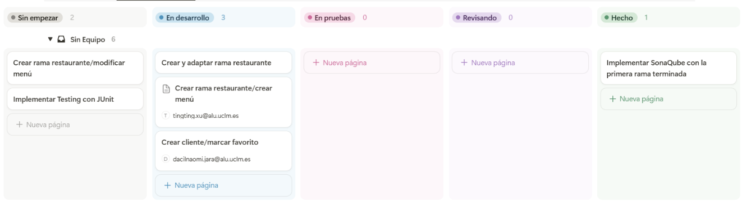
- Sprint 2: 15/03/2025 – 25/03/2025
- En este sprint nos hemos enfrentado al problema de que, al intentar marcar un restaurante como favorito, no aparece el icono que indica que el restaurante está en la lista de favoritos.

- Asistencia: completa

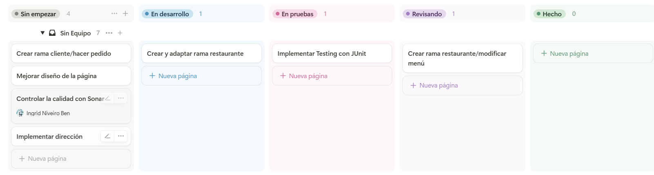
- Sprint 3: 25/03/2025-04/04/2025

- En la rama marcar favorito hemos desarrollado una parte de función mientras que la otra teníamos el mismo conflicto del sprint anterior por eso la hemos dejado al final puesto que no va a afectar el flujo del más desarrollo.
- Hemos fusionado las funcionalidades modificar carta con crear menú, y para el final de este sprint tendremos un 95% de ambas ramas.
Asistencia completa

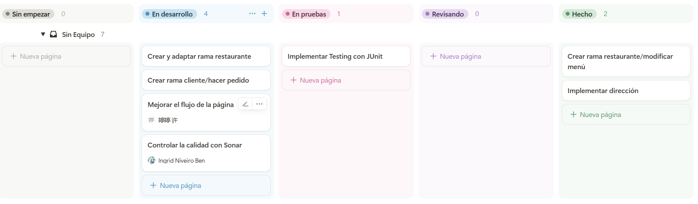
- La dirección que hemos implementado es la del restaurante.
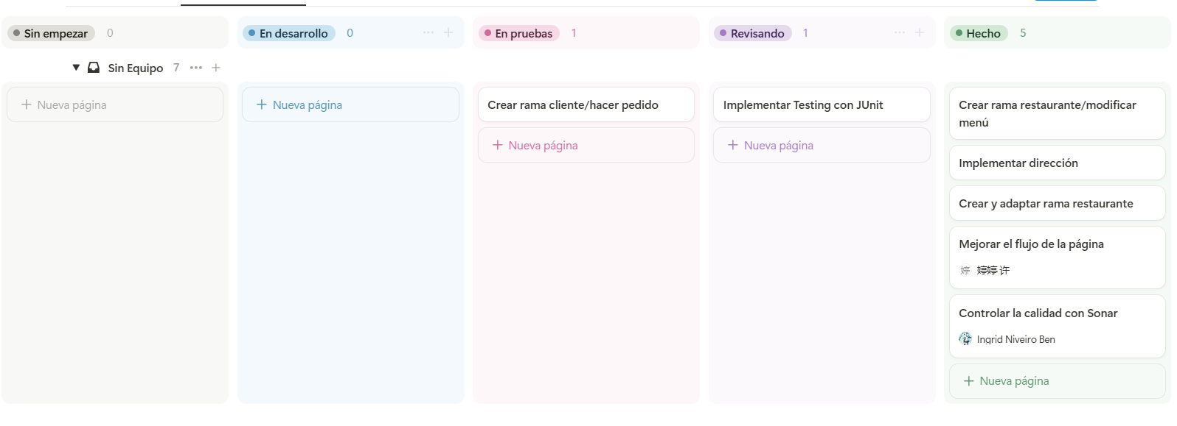
- En este mid sprint hemos discutido el desarrollo de las tareas asignadas al principio del sprint.
Asistencia Completa

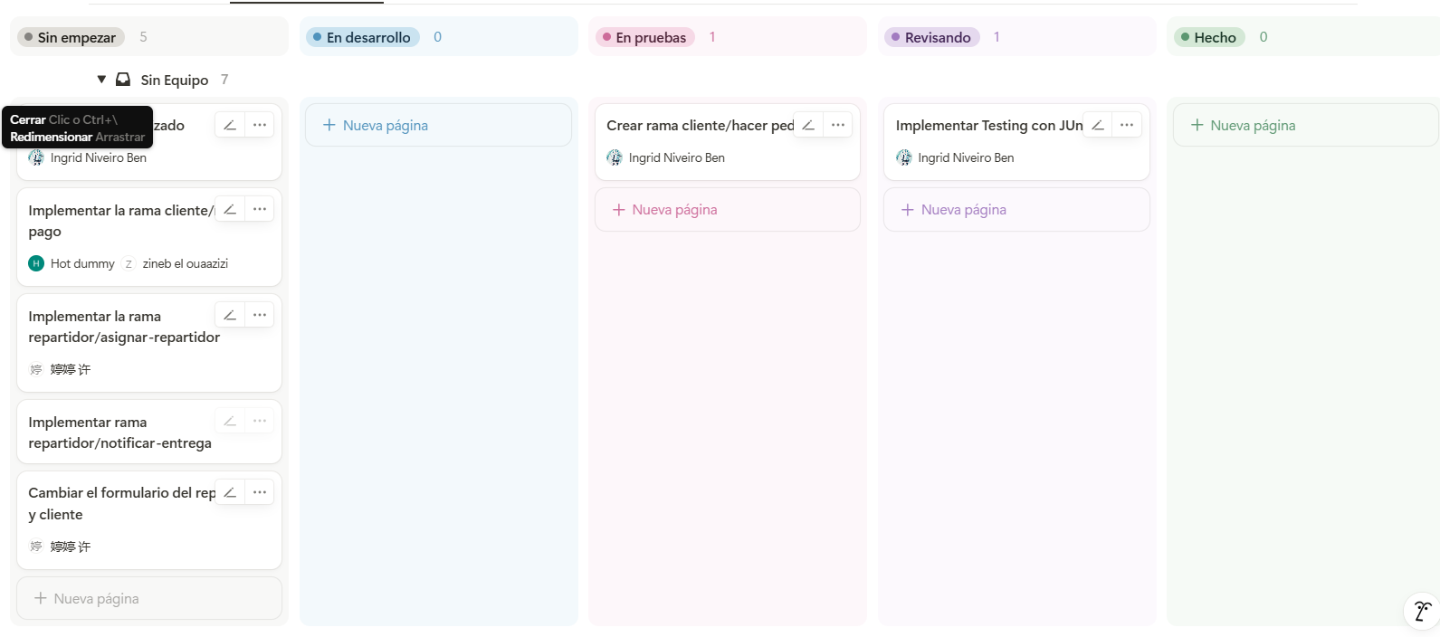
Sprint 4: 04/04/2025- 14/04/2025

- En la rama de CrearPago se crean los objetos necesarios, además se crea el servicio crearEntrega().
- Se crea la rama AsignarRepartidor basado en las instrucciones indicadas, creando el servicio notificarRepartidor(), además del servicio notificarEntrega() del pedido.

- Duración: 55 min
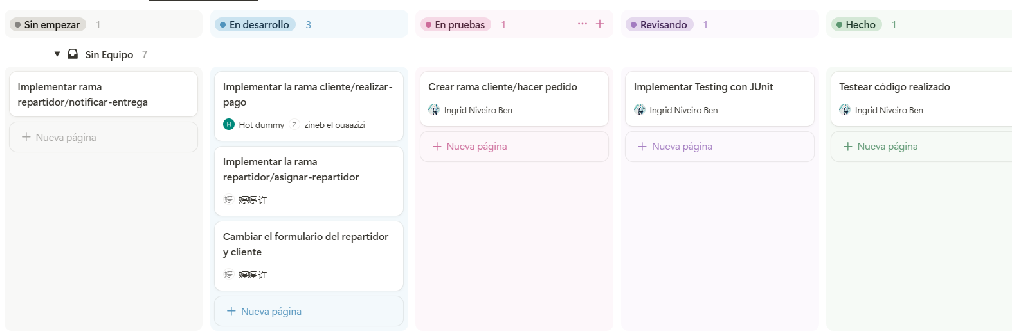
- Asistencia completa
- Duración: 24 min
- Asistencia completa

